A. MAKNA LOGO OSIS

1. Bunga Bintang Sudut Lima dan Lima Kelopak Bunga
Generasi muda diibaratkan sebagai bunga harapan bangsa, digambarkan dengan bunga berwarna putih. Sedangkan gambar bintang sudut lima menunjukan kemurnian jiwa siswa yang berintikan pancasila. Lima kelopak bunga menjelaskan bahwa siswa harus berjalan dengan kesungguhan hati, agar menjadi orang yang berguna. Bahkan, memiliki arti abdi, adab, ajar, aktif, dan amal. Mengenai aktif, amal, dan ajar berkaitan dengan landasan (abdi Terhadap Tuhan, loyalitas kepada terhadap bangsa dan negara)

2. Buku Terbuka
Buku ini diibaratkan sebagai jendela dunia, sehingga diwajibkan untuk menuntut ilmu. Bahkan menjadi kewajiban utama untuk “belajar keras” dalam artian kata lain yaitu belajar dengan sungguh-sungguh. Dengan usaha keras untuk menemukan informasi dunia.

3. Kunci Pas
Kewajiban kedua seorang siswa setelah belajar adalah bekerja keras. Kemauan untuk bekerja keras harus dimiliki seorang siswa, dalam hal menuntut ilmu, menghasilkan sebuah kreativitas dengan tujuan siswa mampu mandiri dan berani mengatasi tantangan dunia kerja.

4. Dua Tangan Terbuka
Logo osis yang menggambarkan dua tangan terbuka ini diartikan dengan berbakti dan saling tolong-menolong. Sebagai seorang siswa atau siswi, kewajiban lainnya adalah harus saling membantu dan peduli antar sesama.

5. Biduk
Wadah usaha pembinaan untuk siswa adalah OSIS, yang digambarkan dengan perahu dilengkapi dengan tulisan OSIS. Lambang ini bertujuan untuk melaju menuju masa depan yang lebih baik, yaitu tujuan hidup yang dicita-citakan.

6. Pelangi Merah Putih dan Padi Kapas
Pelangi ini menunjukan tujuan atau cita-cita yang diimpikan. Digambarkan seperti jembatan pelangi merah putih. Sedangkan lambang padi dan kapas ini menggambarkan Negara Indonesia yang sejahtera baik dalam hal material dan spriritual.

7. Tujuh Belas Butir Padi, Delapan Lipatan Pita, Empat Buah Kapas, dan Lima Daun Kapas
Makna dari tujuh belas butir padi, delapan lipatan pita, empat buah kapas, dan lima daun kapas melambangkan kemerdekaan Indonesia 17 Agustus 1945. Bahkan dianjurkan untuk para siswa mampu berpartisipasi terhadap kemerdekaan dengan cara belajar untuk menjadi seseorang yang berguna. Sebab, bagi seorang siswa mencapai kemerdekaan dengan cara menuntut ilmu setinggi mungkin.

8. Warna Kuning
Sebagai warna dasar pada logo OSIS ini berwarna kuning yang melambangkan kehormatan atau keagungan. Apabila para siswa diberikan kepercayaan untuk berbuat yang baik, sebagai sumbangsih nyata untuk tanah air, bangsa, dan negara.

9. Warna Cokelat
Warna Coklat adalah warna tanah Indonesia. Dalam hal ini yang harus dilakukan siswa adalah menunjukan kepribadian diri tanpa harus menjadi orang lain. Serta harus memiliki rasa nasionalis.

10. Warna Merah Putih
Warna merah putih adalah warna kebanggaan Indonesia dengan hati yang suci berani membela kebenaran. Sebagai seorang siswa atau siswi, diwajibkan untuk menjadi seseorang yang jujur, dan berani dalam mengungkapkan atau membenarkan yang salah. Bukan berarti berani dalam hal yang lain dan tidak bermanfaat.

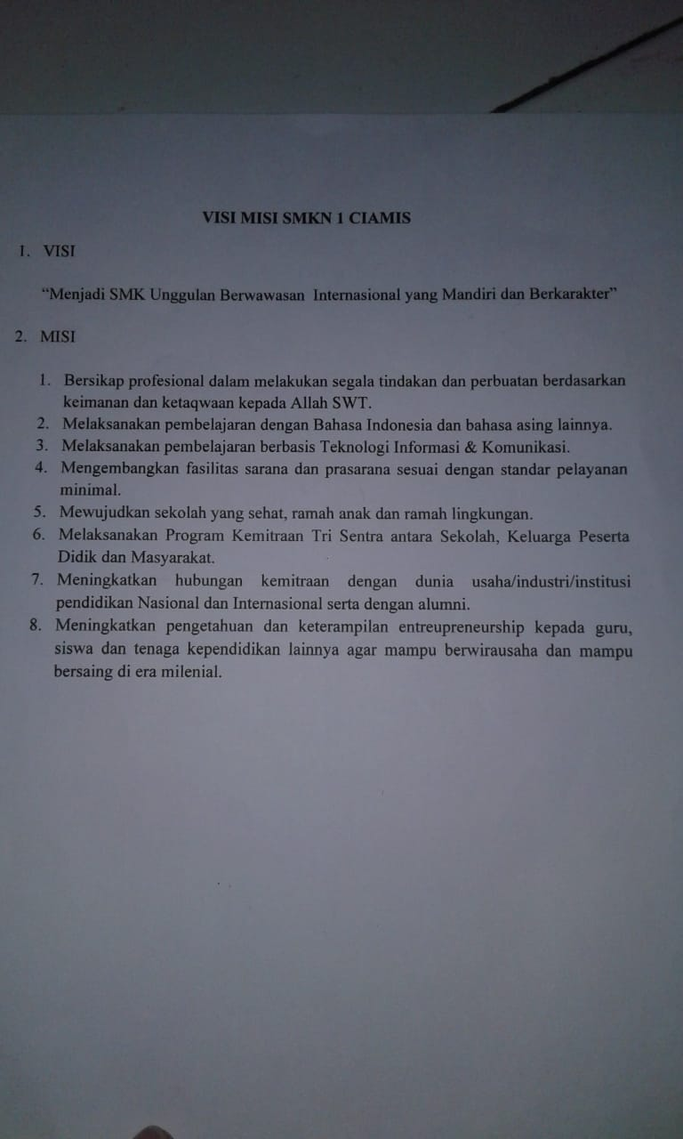
B. VISI-MISI SMKN 1 CIAMIS

C. SEJARAH SMK
SMK Negeri 1 Ciamis semula bernama SMEA Negeri Ciamis yang berlokasi di Jl. Ir. H. Juanda No. 304/35SMKN 1 Ciamis Tempo Doeloe Ciamis, terdiri dari 13 ruang yang berdiri di atas tanah seluas 0,279 Ha yang dahulunya digunakan untuk Sekolah Dasar Sikuraja Tanah tersebut diperoleh dari Bupati Daswati II Ciamis melalui Surat Penyerahan Nomor: 6453/B.VI/Pem-69 Tanggal: 29 Desember 1969, sedangkan bangunan diperoleh dari Pemda Daswati II Ciamis dan sebagian lagi dari Proyek Depdikbud sebanyak 3 (tiga) ruang.
SMKN 1 Ciamis sekarang Pada tanggal 20 Agustus 1960 berdiri SMEA persiapan dengan status swasta yang izinnya dari Pemerintah Daswati II Ciamis. Untuk memenuhi kehendak masyarakat dan minat para pelajar yang hendak melanjutkan pendidikannya ke Sekolah Kejuruan bagian Pendidikan Ekonomi, perlu dibuka SMEA Negeri Ciamis, Berdasarkan Usulan Kepala Inspektorat Pendidikan Ekonomi No. 213-II-4604 tanggal 30 Juli 1964, maka di Ciamis resmi berdiri SMEA Negeri, dengan S.K. Menteri Pendidikan dan Kebudayaan RI No. 326/B.3/Kedj tanggal 10 Agustus 1964.
Sesuai tuntutan akan peningkatan kualitas pendidikan, pada tahun 1989 SMEA Negeri Ciamis mendapatkanTampak depan bantuan pembangunan melalui Dana Loan ADB Voced II dengan lokasi pembangunan di Jl. Jend. Sudirman 269 Kelurahan Sindangrasa Kecamatan Ciamis.
Pada tanggal 16 Juni 1992 SMEA Negeri Ciamis menempati gedung baru yang beralamat di Jl. Jenderal Sudirman 269 Tel./Fax. (0265) 771204 Ciamis 46215.
D. TATA TERTIB SMKN 1 CIAMIS
